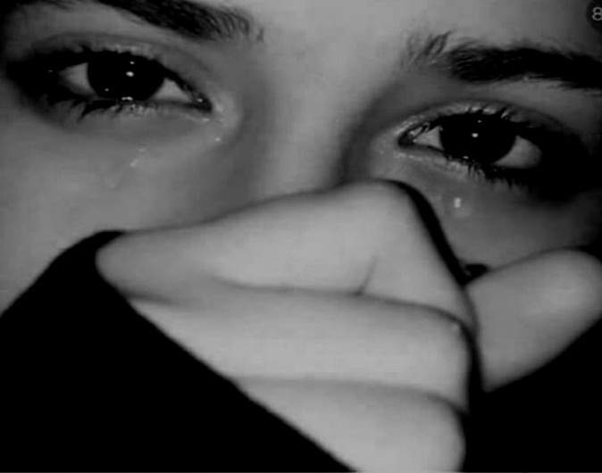
Если ребенок в опасности
По данным правоохранительных органов, несовершеннолетние составляют почти половину жертв насильственных преступлений сексуального характера и эта проблема все более усугубляется.
Во многих случаях такие преступления совершаются буквально под носом у родителей, длятся годами и остаются безнаказанными.
За последние пять лет число преступлений против половой неприкосновенности несовершеннолетних выросло на 42%, каждое 6-е преступление совершается в семье.
В большинстве случаев дети об этом молчат. Ребенок может чувствовать себя подавленным, беспомощным, может испытывать стыд и неловкость, но не знает, как рассказать об этом. Ведь даже взрослые не всегда умеют осознавать и называть свои чувства. Кроме того, дети боятся, что им никто не поверит, что их обвинят во лжи против всеми уважаемого человека.
Подавляющее большинство случаев растления и сексуального домогательства (до 90% случаев) совершается членами семьи или людьми из ближнего круга ребенка. Это могут быть отчимы и старшие братья, дяди и дедушки, друзья родителей, родители друзей, соседи и учителя. Часто это люди, наделенные авторитетом в семье. Они проявляют искреннее расположение к ребенку, способны обаять и усыпить бдительность всех окружающих.
Помимо непосредственно сексуального насилия появляются новые разновидности психологического и духовно-нравственного насилия над детьми, имеющие сексуальный подтекст, которые насквозь пронизывают окружающее детей культурное и информационное пространство. Через СМИ, Интернет в жизнь ребёнка входят не только знания, кино, мультфильмы и игрушки, но и порнография, насилие, жестокость, совращение и растление.
Многие думают, что если изнасилования как такового не было, то на все остальное можно махнуть рукой — мол, ничего страшного не произошло, не обращай внимания, забудь.
На самом деле, для психики ребенка травматичны «странные» прикосновения, поглаживания, «взрослые» поцелуи, непристойное обнажение, демонстрация порнографии. Любое использование ребенка для сексуальной стимуляции — это преступление.
Почему дети молчат
Чаще всего насильник создает с ребенком такие отношения, при которых тот никому ничего не расскажет. Как правило, это умелый манипулятор. Общаясь с ребенком, он находит нужные «кнопочки». Например, подчеркивает особый статус ребенка: «Ты для меня особенный, мы с тобой друзья, ты ведь никому не расскажешь наш секрет?» Или запугивает: «Если мама узнает, она рассердится».
Насильник может внушать ребенку, что все происходящее — просто игра, что так делают все любящие люди, и всем это нравится.
Ребенку сложно определить границы нормы, он не всегда понимает, что то, что с ним делают, — ненормально.
Психологи дают следующие рекомендации родителям:
18 месяцев – необходимо научить ребёнка правильным названиям частей тела.
3-5 лет – необходимо научить ребёнка правильным названиям интимных частей тела и помочь ему научиться говорить «нет» в ответ на любое предложение или действие, направленное на его тело, если таковое ему не нравится. Дать ребёнку прямые ответы, в соответствии в доступной для его понимания форме на его вопросы о сексе.
5-8 лет - научить ребёнка правилам безопасности на улице и помочь ему научиться отличать симпатию от сексуальных претензий. Необходимо поощрять ребёнка к тому, чтобы он рассказывал взрослым о любом испугавшем его событии.
8-13 лет – научить ребёнка основным приемам самозащиты (знать номер полиции, не стыдится звать на помощь и привлекать к себе внимание в случае опасности) и объяснить ему основные правила приемлемого сексуального поведения.
13-18 лет – рекомендовать обучение навыкам персональной защиты, для предотвращения венерических заболеваний и нежелательной беременности. Познакомить с понятием «изнасилование» и правилам безопасности для того, чтобы не стать жертвой этого преступления.
Говоря о сексуальном насилии, необходимо избегать чрезмерного запугивания. Хотя немаловажно, чтобы дети были достаточно обеспокоены опасностью стать объектом насильственного поведения взрослых. Тем не менее, необходимо, чтобы они были и достаточно уверены в своей способности, в необходимости, избежать такой ситуации.
Необходимо обстоятельно объяснить, чем нормальные прикосновения (похлопывания, объятия, соприкосновения) отличаются от «ненормальных», создающих у ребёнка ощущение дискомфорта или смущения. Можно объяснить, что «ненормальные» прикосновения - это когда кто-то касается того, что скрыто под трусиками, купальником или плавками. Обязательно объяснить и то, что ребёнку тоже не следует трогать взрослого в этих местах, даже если взрослый говорит, что в этом нет ничего страшного.
Необходимо объяснить детям, что у них есть права - право распоряжаться своим телом и право говорить «нет», когда прикосновения к их телу доставляют им неприятные ощущения.
Важно побудить детей сразу же рассказать кому-нибудь, кому они доверяют, если взрослый человек будет прикасаться к ним неподобающим образом или делать что-то неприятное для них. Особенно необходимо подчеркнуть, что тот, кому они расскажут, не будет сердиться на них и что всё будет в порядке, даже если человек, который делает неприятно, сказал, что если они не сохранят случившееся в тайне, им несдобровать.
Важно, чтобы дети поняли: что бы ни случилось, это будет не их вина, и им нечего будет стыдиться. Кроме того, предупредите, что, возможно, не все взрослые им поверят. Убедите их обращаться ко взрослым снова и снова до тех пор, пока не найдется кто-нибудь, кто поверит их словам.
Как понять, что с ребенком «что-то не то», и что делать родителям, если подозрения подтвердились?
Возможно, ребенок ничего не рассказывает, но внимательный взрослый заметит и почувствует: с ребенком «что-то не то». Например:
- Поведение и эмоции ребенка необъяснимо изменились. Дети по-разному реагируют на произошедшее: агрессия, апатия, нарушения сна, страхи и тревожность — любые необычные проявления ребенка должны обратить на себя внимание.
- Прежде открытый и доверчивый ребенок, который легко рассказывал вам обо всем, «ушел в себя».
- Сексуализированное поведение ребенка, особенно в том возрасте, когда ему еще не должны быть известны подробности о сексе.
- Ребенок демонстрирует внезапную неприязнь к кому-то из взрослых: не хочет сидеть с ним рядом за столом, не хочет оставаться с этим человеком наедине — все это поводы мягко поинтересоваться, почему.
- Ребенок, наоборот, много времени проводит в компании взрослого, получает от него подарки или деньги, часто остается с ним наедине.
Как проверить свои подозрения?
Ксения Шашунова, психолог благотворительного проекта «Тебе поверят» рекомендует следующее.
Если у родителя есть уверенность, что он сможет спокойно поговорить с ребенком на столь непростую тему, можно прямо спросить ребенка о насилии. Многие дети сначала все отрицают. Это не значит, что ребенок вам не доверяет, просто стараниями насильника он может быть убежден в том, что ему не поверят или в том, что он сам виноват.
Дайте ему понять, что вы рядом и поверите каждому слову, что с вами можно поговорить на такую тему в любой момент.
Помните!!! Интересы ребёнка выше всего остального.
Что нужно сделать:
1. Сохраняйте спокойствие. От вашей реакции во многом зависит, как ребёнок воспримет и переживет инцидент.
2. Успокойте ребёнка. Дайте ему понять, что Вы понимаете и ни в чём не обвиняете его, избавьте его от чувства стыда и вины. Убедите его, что в том, что случилось нет его вины.
3. Подбодрите ребёнка. Не заставляйте его делать ничего, к чему он не готов. Зато помогите ему как можно скорее возобновить его привычную деятельность.
4. Внимательно отнеситесь к словам ребёнка, не отбрасывая их как нечто невероятное. Даже если факты не имели места, важно понять истоки его фантазии.
5. Будьте внимательны к тому, что может заставить ребёнка чувствовать себя некомфортно.
6. Поговорите с ребёнком. Постарайтесь узнать у него точные факты, но не давите, не вымогайте исповедь насильно.
7. Поощряйте пострадавшего ребёнка рассказать о том, что случилось. Ему необходимо выплеснуть свои эмоции. Это может быть сложно, постоянно слышать в деталях, что случилось, может раздражать, а полная тишина и постоянное молчание - пугает. Помните, что для Вас сейчас важнее всего то, что нужно пострадавшему.
8. Объясните ребёнку, что рассказывая о том, что случилось, он имеет больше шансов исцелиться. Скажите, что Вы в любое время готовы выслушать и поддержать пострадавшего, но не будьте слишком настойчивы.
9. Будьте честны. Скажите ребёнку, что Вы собираетесь делать, и спросите его, согласен ли он с вашими намерениями (например, пойти к врачу или в полицию).
10. Настаивайте на прохождении медицинского осмотра как можно скорее, даже если нет видимых повреждений.
11. Будьте выдержаны, если ребёнку будет трудно открыться Вам эмоционально. Уверьте его, что с Вами он в безопасности, это поможет установить доверие и эмоциональную близость. Но помните, что нужно терпение, так как убедить ребёнка поверить и действовать может оказаться нелегко.
12. Обратитесь, если это необходимо за другой профессиональной помощью - психологической, правовой и медицинской.
13. Помогите ребёнку это пережить.
14. Ребёнка с умеренными и тяжёлыми повреждениями, неврологическими и сердечно-сосудистыми нарушениями, а также с тяжёлой психической травмой необходимо госпитализировать.
15. Если насильник в семье (отец, отчим, брат), то необходимо изъятие из семьи ребёнка (если мать или иные родственники не имеют «убежища»). Изъятие проводят совместно органы опеки и полиция, ребёнка определяют в социозащитное учреждение (приют, больница, специализированный центр реабилитации детей, пострадавших от сексуального насилия). Полиция возбуждает уголовное дело и проводит следственные мероприятия.

Телефоны «горячих линий», по которым можно обратиться за помощью:
8 (3466) 49-47-56 - телефон Детской общественной приемной при муниципальной комиссии по делам несовершеннолетних и защите их прав администрации Нижневартовского района;
8-800-2000-122 - «Детский телефон доверия» с единым общероссийским телефонным номером, для поддержки детей, находящихся в трудной жизненной ситуации (круглосуточно, звонок бесплатный, анонимный);
112 – единый телефон «Службы спасения» для всех мобильных операторов. В экстренных случаях звоните со своего мобильного телефона. Операторы примут вашу информацию и передадут в соответствующую оперативную службу.

Муниципальная комиссия по делам несовершеннолетних и защите их прав администрации Нижневартовского района

